新 书 推 荐

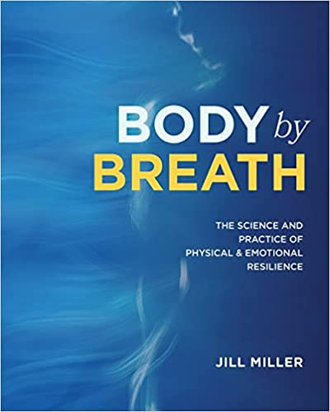
中文书名：《身体的呼吸》
英文书名：BODY BY BREATH
作 者：Jill Miller
出 版 社：Victory Belt
代理公司：Biagi/ANA/Connie
出版时间：2022年9月
代理地区：中国大陆、台湾
页 数：400页
审读资料：电子稿
类 型：保健

内容简介：

我们的呼吸是健康的指标；但它被压力、疾病、空气污染、全球不稳定的焦虑、固定在办公桌、汽车和沙发上的自己所损害。扭转不良的呼吸习惯是改变生活的，你可以利用你的呼吸来促进健康，使你的每个方面都向最佳功能反弹。

强大的作者吉尔·米勒是Tune Up Fitness Worldwide的联合创始人，也是将筋膜研究应用于新的呼吸策略的世界领导者，这些策略实际上改变了筋膜和其他组织的基础纹理。她的方法有科学依据，可以减轻压力，平衡姿势，调整疤痕组织，提高绩效，并改变神经系统。在《身体的呼吸》中，她为读者提供了所有的工具，以收获呼吸的力量，实现最佳的身体、精神和情感健康。简单地说，这本书展示了如何绘制你的呼吸方式，并确定你身体的哪些部分正在帮助或损害你的呼吸效率，从脚到脸到感情。

《身体的呼吸》将有助于培养更多的身体意识，并引发一连串的积极效果，包括：
- 改善消化和睡眠
- 增强认知功能
- 一个有弹性的强大核心
- 超强的恢复力
- 疼痛和受伤的自我帮助

米勒展示了如何将呼吸和自我按摩作为自我保健的形式，并提供了一个新工具和实践的宝库，将其纳入你的日常生活中，帮助你改变与创伤的关系。《身体的呼吸》包括每项练习的分步指南、全彩照片，以及使用过吉尔技术的人的真实成功故事。它还包括一个针对孕妇的特别章节，展示了如何在产前、产中和产后利用呼吸运动来提高表现和恢复。

作者简介：

在解剖学和运动方面有超过30年的研究的吉尔·米勒（Jill Miller），是在健身、瑜伽、按摩、体育和疼痛管理世界之间建立相关联系的先驱。她被称为“治疗师的老师”，并培训了数千名运动教育者、临床医生和手工治疗师，将她的范式转换自我保健健身项目纳入国际运动和医疗设施项目。作为一些世界上最好的移动工具的创造者，她为24小时健身、Equinox、YogaWorks和许多专业运动队设计了原创程序。她和她的500多名教练团队帮助你更好地生活在你的身体，重点是本体感觉，机动性，呼吸力学和恢复。她曾在筋膜研究大会和国际瑜伽治疗协会会议上提出案例研究。她有一种罕见的能力，可以将复杂的生理和生物力学信息转化为可理解的、相关的动作，帮助她的学生将疼痛、功能障碍和损伤转化为强健的身体。吉尔是瑜伽杂志杂志的前解剖学专栏作家，并已在纽约时报，华尔街日报，形状，男性杂志，好管家，女性健康，瑜伽杂志，自我和今天秀，早安美国，和奥普拉温弗瑞网络的特色。她是数十个节目的创造者，包括与汤姆·迈尔斯，凯蒂·鲍曼，凯利·斯塔雷特，DPT合作。她是国际畅销书《滚动模型：消除疼痛，提高灵活性和更好地生活在你的身体的一步一步指南》的作者。她是医学教科书《筋膜，功能和医学应用》中自我肌筋膜释放主题的特约作者。

谢谢您的阅读！
请将回馈信息发至：萧涵糠(Connie Xiao)
安德鲁﹒纳伯格联合国际有限公司北京代表处
北京市海淀区中关村大街甲59号中国人民大学文化大厦1705室, 邮编：100872
电话：010-82449325
传真：010-82504200
Email: Connie@nurnberg.com.cn
网址：www.nurnberg.com.cn
微博：http://weibo.com/nurnberg
豆瓣小站：http://site.douban.com/110577/
微信订阅号：ANABJ2002


